Chris'Immo  17 rue de la Balme  46500 GRAMAT  Tél. : 0565381137 06 81 39 63 80 | Indivi Charles et Irma MARQUES  141 allée de la Fraquette  46140 LUZECH

Votre recherche immobilière

Indivision,
Nous avons le plaisir de vous faire parvenir ci-joint le descriptif des biens susceptibles de vous intéresser.
Nous vous en souhaitons bonne réception et sommes à votre disposition pour fixer une visite à votre convenance.
Dans l’éventualité où vos critères de recherche évolueraient, nous vous saurions gré de nous en faire part, ce qui nous permettrait de continuer à vous servir de la meilleure façon possible.
Restant à votre disposition, nous vous prions d’agréer, Indivision l’expression de nos sentiments les meilleurs.

Pour Chris'Immo,

Corentin JEAN

Vente

Situé à ALVIGNAC  Prix: 102600  Ref : GRA1690 | 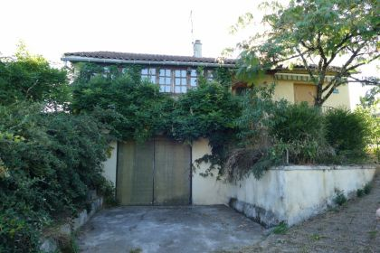

Descriptif
Au cœur du village, maison des années 70 érigée sous sol. Cette maison se compose de la manière suivante : en rez de chaussée : sous-sol complet de la maison utilisé comme garage, atelier, chaufferie et chambre. Par un escalier intérieur vous avez accès au premier étage qui comprend une entrée, un salon indépendant avec un accès à la véranda, une cuisine séparée, 2 chambres, WC et salle de bain. Accès aux combles non aménageables par un escalier escamotable, nombreux placards, grand terrain facile d’entretien. Commerces accessibles à pied, quelques travaux à prévoir. Les informations sur les risques auxquels ce bien est exposé sont disponibles sur le site Géorisques www.georisques.gouv.fr

Caractéristiques principales
- Type: Maison Contemporaine  Année constr.: 1970 | - Etat: A rafraîchir  Surf. habitable: 70 m²  Terrain: 878 m²  Séjour: 18 m²  Hameau / Village  Exposition: S | - 2 chambres  1 s.d.b  3 pièces  1 garage  2 parkings  Chauffage: Fuel

Détails complémentaires
- SITUATION DU BIEN:  - Village  REZ DE JARDIN:  - Chambre  - Chaufferie  - Cuisine d'été  - Garage  - WC  1ER ÉTAGE:  - 2 Chambres 12.24/12.07m²  - Couloir 5.65m²  - Cuisine 11.90m²  - Grenier 50m²  - Salle de bains 4.51m²  - Salon 18m²  - WC 1.43m²  DPE:  - Consommation énergétique (en énergie primaire): 632 KWHep/m²an  - Emission de gaz à effet de serre: 51 Kgco2/m²an  - Date de réalisation DPE 27/11/2023  CHAUFFAGE:  - Mixte fuel et bois 2 chaudières  EQUIPEMENTS DE CUISINE:  - Cuisinière au gaz  - Four  - Hotte aspirante | - EQUIPEMENTS DIVERS:  - Double vitrage  - Tout à l'égout  FENÊTRES:  - Aluminium  - Double vitrage  - Volets  SERVICES:  - Aéroport 45 min  - Autoroute 35 min  - Calme  - Commerces sur place  - Ecole sur place  - Gare 10 min  - Golf 20 min  - Hôpital 25 min  TERRAIN:  - Arboré  - Constructible  - Cloturé  - Potager  TOITURE:  - Tuiles canales  - Isolation styrodure

Classe énergétique
Classe énergétique : G

Photos

